Лабораторна робота 4 - Навчання без учителя.
У цій лабораторній роботі Ви познайомитеся з основними задачами, які розв'язують алгоритми навчання без учителя.
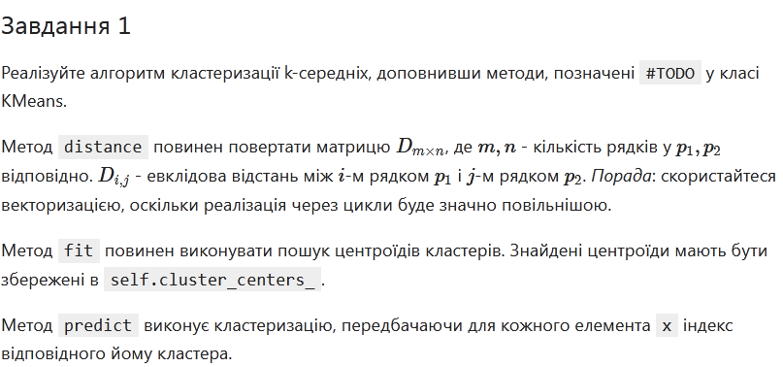
Виберіть будь-яке зображення (тільки не дуже велике, 64х64 підійде ідеально). За допомогою алгоритму k-середніх підберіть оптимальну кількість кластерів для кластеризації пікселів зображення, максимізуючи silhouette-score. Візуалізуйте кластеризацію з найкращим k.
Код класу OurKMeans:
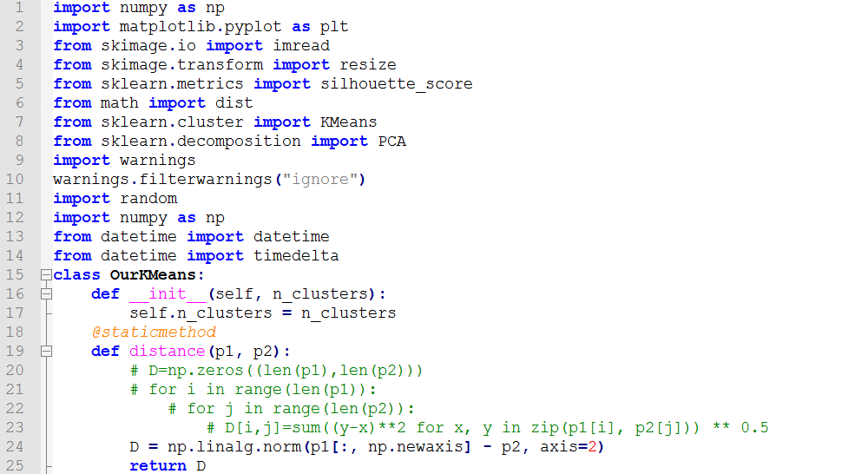

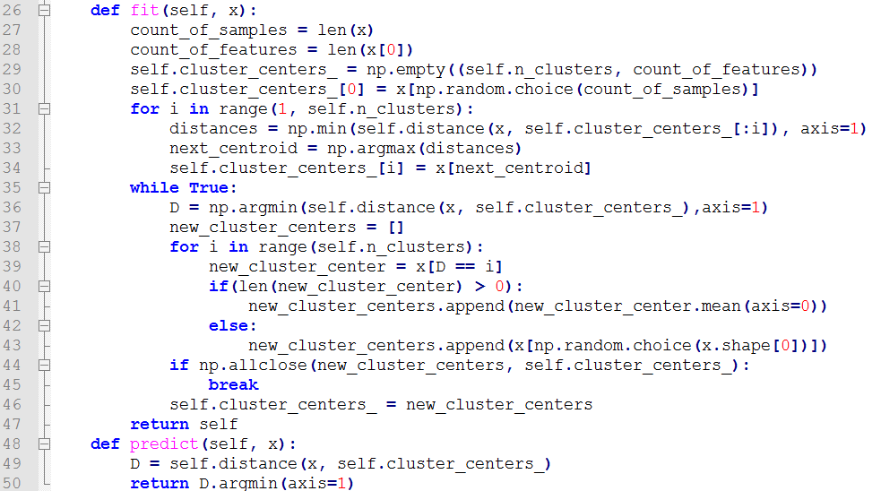
Опис проведених досліджень
KMeans, кластеризація методом К-середніх – популярний метод кластеризації, тобто впорядкування множини об'єктів у порівняно однорідні групи.
Реалізація алгоритму KMeans складається з таких основних частин:
1. Обчислення Евклідової відстані між двома точками за формулою:
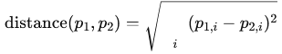
2. Ініціалізація центрів кластерів. Спочатку використовувалось таке рішення:
Воно коректно працює лише для набору випадкових даних, а при обробці зображення виникає помилка «Error: Number of labels is 1. Valid values are 2 to n_samples – 1». Тому ми використовували інший алгоритм, K-means++. Він є більш розумним способом ініціалізації центроїдів. Замість того, щоб обирати їх випадковим чином, він випадково визначає лише перший, а наступні – на основі максимальної відстані від вже визначених. Для зменшення ймовірності виникнення помилки у коді також було додано обробку порожніх кластерів.
3. Призначення кожної точки набору даних х найближчому центру кластера, що виконується шляхом обчислення мінімальної відстані для кожної точки.
4. Оновлення центрів: після присвоєння точок кластерам ми обчислюємо нові центри кластерів як середні значення точок, призначених кожному кластеру.
5. Перевірка збіжності: обчислення виконуються, доки центри не зміняться.
При перевірці роботи методів класу на випадкових даних при K = 2 було отримано такий графічний результат:
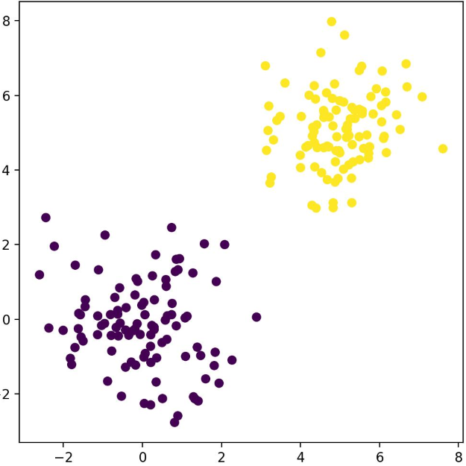
Для тестування класу використовувалось зображення розміру 64 на 64 у форматах bmp та jpg. У процесі виконання даної лабораторної роботи ми порівнювали silhouette-score, отримане нашим рішенням, із результатами роботи аналогічного інструмента KMeans із бібліотеки Sklearn. Також було реалізовано дві версії метода обчислення відстані: на основі циклів із оптимізацією обчислення квадратного кореня шляхом піднесення підкореневого виразу у степінь 0.5 замість використання команди sqrt, та команди np.linalg.norm.
Результати роботи програми із обчисленням відстані за допомогою циклів:
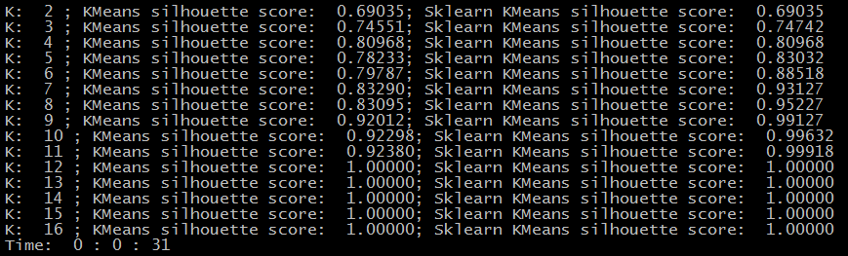
Результати роботи програми із обчисленням відстані без циклів:
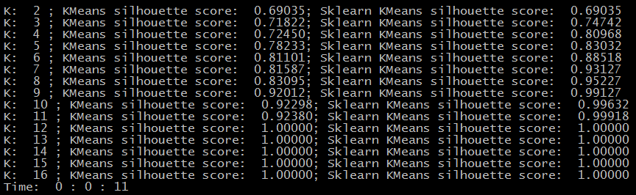
Як бачимо, версія із циклами працює майже в три рази повільніше, ніж відповідна функція бібліотеки numpy. Різні способи обчислення відстані дають різні результати при деяких значеннях К, а функція KMeans бібліотеки Sklearn показує кращий silhouette-score при всіх K окрім 2, що помітно на графіках:
KMeans | Sklearn KMeans
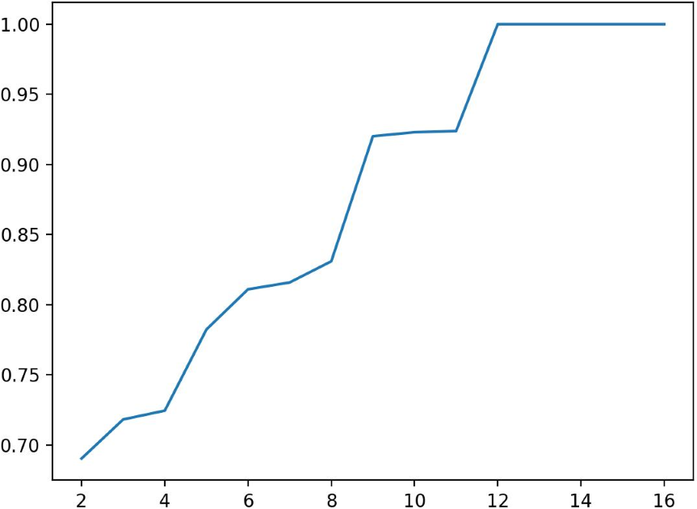 | 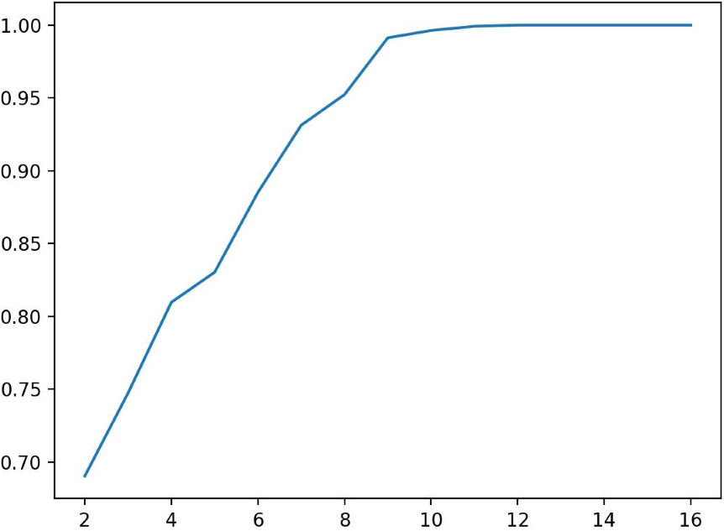
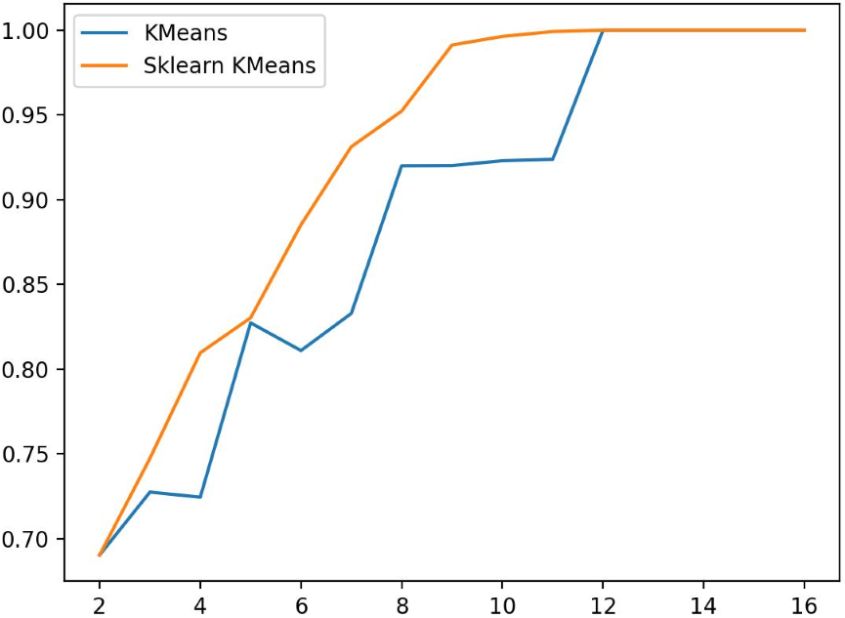
Результати експериментів із тим самим зображенням, але у форматі jpg:
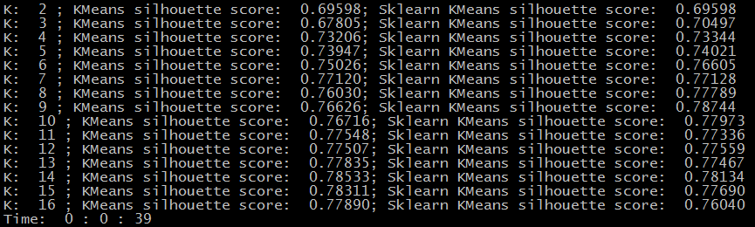
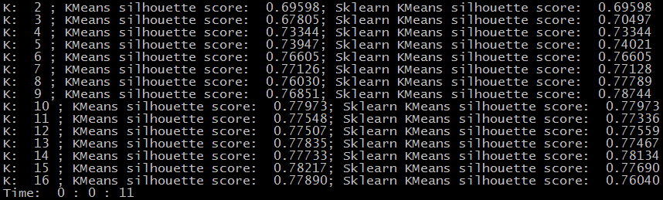
Як бачимо, загальний рівень silhouette-score для jpg нижчий за bmp. Також слід відмітити різні значення цього коефіцієнта у нашій реалізації при обчисленні відстані з циклами та без них. Співвідношення швидкодії приблизно дорівнює bmp.
На цьому графіку можна помітити, що у деяких випадках наша реалізація KMeans дає кращий silhouette-score:
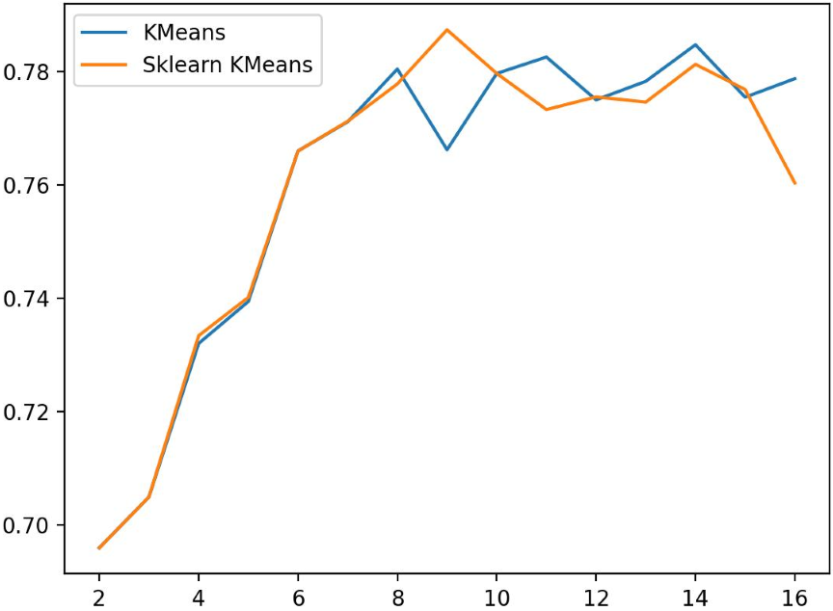

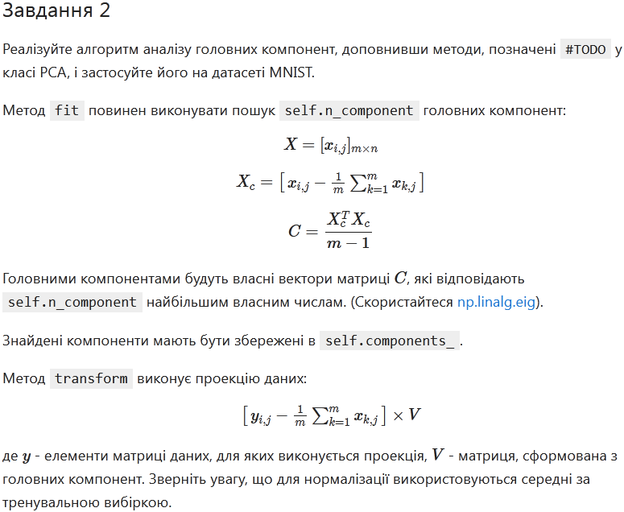
Код класу OurPCA:
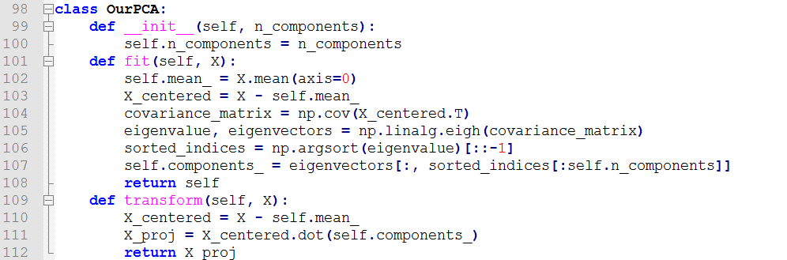
Опис проведених досліджень
PCA (principal component analysis), метод головних компонент – один із основних способів зменшення розмірності даних із втратою найменшої кількості інформації. Його реалізація складається з таких основних етапів:
1. центрування даних (віднімання середнього значення кожної ознаки);
2. обчислення коваріаційної матриці;
3. розкладання коваріаційної матриці на власні значення (eigenvalues);
4. сортування векторів власних значень (eigenvectors) за власними значеннями (eigenvalues) в порядку спадання;
5. Проекція даних на основні компоненти (метод transform).
У рамках даної частини лабораторної роботи ми порівняли нашу реалізацію та подібний інструмент з бібліотеки Sklearn, проаналізувавши датасет MNIST:
PCA | Sklearn PCA
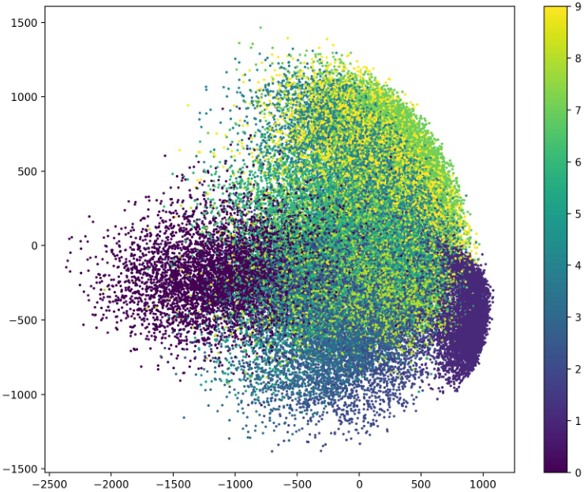 | 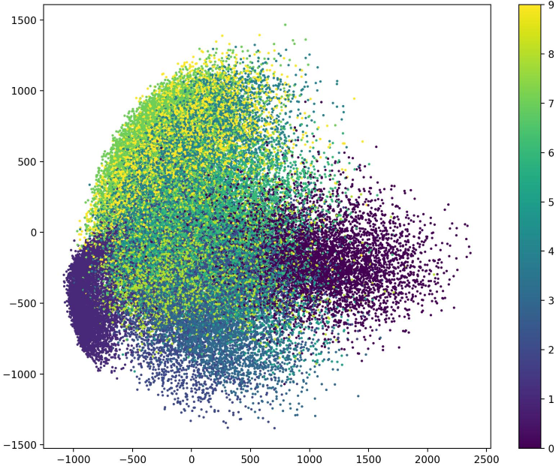
Як бачимо, графічний результат роботи нашої версії PCA є дзеркальним відображенням Sklearn PCA.

